Hallo allemaal,
Na een lange warme zomer genieten we nu van de prachtige herfstkleuren.
We zijn met de hele school naar Blijdorp gegaan, wat een succes. Het was een mooie afsluiting van het project “dierentuin”. Er waren heel veel ouders die ter begeleiding mee zijn geweest, wat fijn dat het weer mag. We zien dat u geniet, maar wij ook en het mooiste is dat de kinderen dit ook weer heel fijn vinden.
Tegelijkertijd is het een start van de nieuwe projecten over de natuur waar in de verschillende bouwen aandacht aan wordt besteed. De Kinderboekenweek sloot hier mooi bij aan met het thema GI-GA-Groen. Het blote voeten pad was een succes, wat een blije ouders en kinderen die met hun blote voeten de verschillende soorten ondergrond met hun blote voeten voelden. Een mooi begin van de Kinderboekenweek.

Afgelopen week hebben de midden en bovenbouw een dansvoorstelling PLANEET B mogen zien. Een schitterende voorstelling waarin professionele dansers klimaatbewustzijn, onze consumptiemaatschappij en de klimaatontwikkelingen op een mooie manier lieten zien.
Nu eerst genieten van de herfstvakantie.

PBS in de school
Met elkaar zorgen we voor een fijne omgeving om in te leren, respect, verantwoordelijkheid en veiligheid zijn de waarden die we terug zien in de school. We krijgen veel complimenten van scholen die op onze school komen kijken. Wat nog mooier is dat ouders hier thuis bij aansluiten.

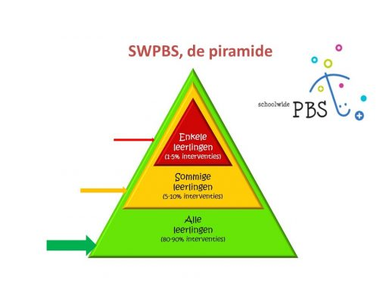
PBS certificering
Op maandag 17-10-2022 hebben we bezoek gehad van de visitatiecommissie van PBS. Van te voren hebben we alle documenten over PBS opgestuurd en op maandag kwam iemand kijken of ze dat ook allemaal in de school kon zien.
Deze mevrouw heeft gesprekken gehad met leerlingen, ouders, leerkrachten en directie. Ze is erg onder de indruk hoe alles door de hele school heen geregeld en zichtbaar is, ook in het gedrag van leerkracht en leerling. We hebben nog niet het officiële rapport, maar ze gaf aan dat we GLANSRIJK geslaagd zijn.

We mogen trots zijn hoe we het allemaal met elkaar doen!!!

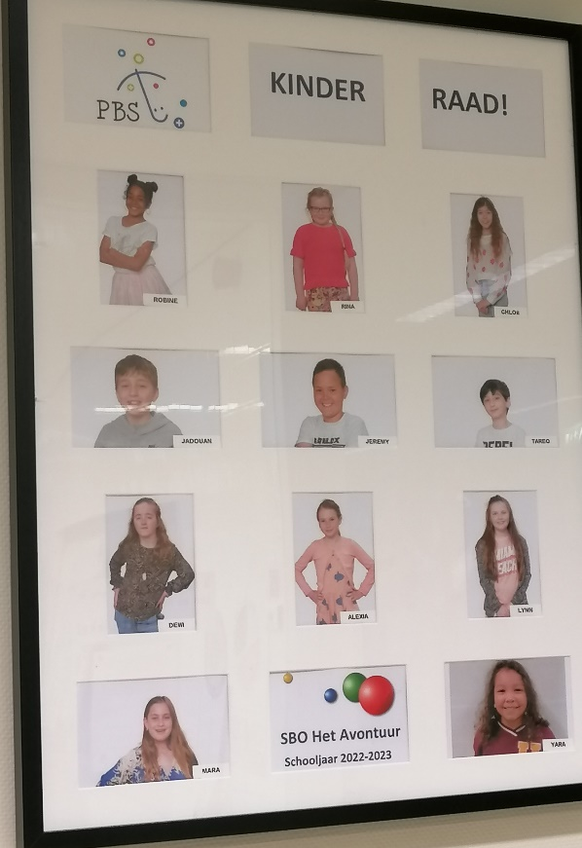

Kinderraad
De nieuwe kinderraad is weer gekozen. Uit elke klas vanaf de middenbouw is een vertegenwoordiger gekozen. Zij komen regelmatig bij elkaar onder begeleiding van meester Maarten. Zij bespreken dan belangrijke thema’s die ingebracht worden door de kinderen of meester Maarten.
Ze bekijken dit vanuit de ogen van de kinderen.

15 november OUDERAVOND
We willen deze avond aan twee belangrijke thema’s aandacht besteden.
U krijgt hier nog meer informatie over, maar zet de datum alvast in uw agenda!!!
De avond start om 19.00u en voor de ouders, die dat gezellig vinden,
hebben we een gezellig etentje klaar staan om 18.00u.
Als u daar ook aan wilt deelnemen kunt u zich hiervoor
ook van te voren aanmelden, dat is pas gezellig!

1.PBS op school en thuis: De ouder als partner.
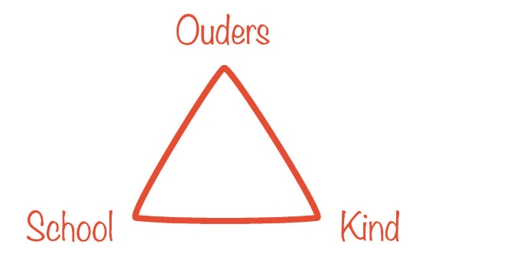
De kern van PBS kan niet zonder ouders, door als ouders en school gezamenlijk dezelfde waarden en gedragsverwachtingen uit te dragen, worden kinderen extra gestimuleerd om hierin mee te gaan.. Dit draagt zowel op school als thuis bij aan een veilige, positieve opvoedingsomgeving.

2. Mijn kind is een gamer, wat doet hij/zij dan?
Dit thema zal begeleid worden door… gamers uit de bovenbouw, zij hebben er verstand van! Ze nemen u mee in de wereld van het gamen, Tik Tok en snapchat. Super interessant.

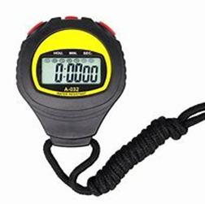

Op tijd op school
Wilt u zorgen dat uw kind op tijd op school is:

- De lessen starten om 8.45u.
- De schooldeuren gaan om 8.30u open.
Zorg dat uw kind ook niet te vroeg op school is,
Want dan staat er nog niemand van ons buiten!

Nieuwe workshops
Yes, de naschoolse activiteiten gaan weer beginnen.
Na de herfstvakantie gaan de eerste naschoolse activiteiten weer van start.
Inschrijvingen gaan tegenwoordig via klasbord. Houd dit dus goed in de gaten.
We beginnen met:
Kookworkshops voor de groepen 5 en 6
Start: woensdag 2 november 13.00-14.00 ( 4x)
Tweede ronde start woensdag 30 november
Wij gaan de lekkerste gerechten maken passend bij de gezonde school.
Een Basketbal Cl
inic voor de groepen 7 en 8.
Start: Donderdagmiddag 3 november 15.00-16.00 ( 6x)
Tijdens deze Clinic leer jij de basisvaardigheden van basketbal. Doe je mee? Wie weet word jij wel geselecteerd voor een team dat na deze 6 weken nog verder gaat trainen voor het schooltoernooi.

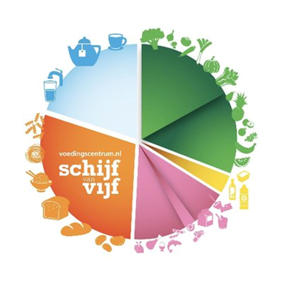

Kies gezond, kies de schijf van vijf.
Een gezonde leefstijl is goed voor je lichaam, je energie en je verstand.
Gezond eten, bewegen is goed voor je, je kunt je dan goed ontwikkelen.

Jong geleerd is oud gedaan.
Als je als kind al leert om goede keuzes te maken, heb je daar later nog
veel profijt(plezier) van.

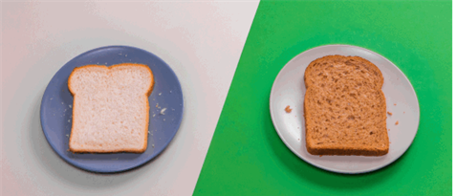
Uit witbrood is het beste gehaald;
de vezels. Hartstikke zonde want die zijn juist goed voor je! In volkorenbrood blijft alles bewaard.
Je verspilt dan dus niets.

Nieuws van de ouderraad

Beste allemaal,

Op donderdag 15 september jl. is de eerste Ouderraad bijeenkomst gehouden.
De ouderraad is een team van ouders die helpt met het organiseren van activiteiten tijdens schooltijd en ook na schooltijd. De ouderraad denkt en helpt mee bij het organiseren en begeleiden van uitjes en feesten. Daarnaast denkt de ouderraad mee met organisatorische zaken om samen alle ouders te bereiken en de ouderbetrokkenheid te vergroten. Denk hierbij aan bijvoorbeeld een thema-avond voor ouders. Met als doel dat wij het als school echt samen met de ouders doen in het belang van uw kind.
De ouderraad komt 1x in de 6 weken bij elkaar. De ouders uit de ouderraad zijn ook diegene die andere ouders benaderen als er nog meer hulp nodig is. We stellen ons daarom graag even aan u voor.

Omdat het fijn is om bij alle organisatorische zaken uit elke groep een ouder te hebben zijn we nog opzoek naar een ouder uit de groep van de Speurneuzen, Strandjutters en Bergbeklimmers. Meld je aan via klasbord 😊.
Met uit elke klas een ouder in de ouderraad, kunnen we samen bijdragen aan meer betrokkenheid bij school en onze kinderen.
We zullen in de toekomst mededelingen en oproepen doen via klasbord.
Een persoonlijke kennismaking volgt hopelijk op korte termijn.

Groetjes namens alle ouders van de ouderraad.

Groep | Ouders | Moeder/vader van
Wegwijzers | Heidi | - moeder van Amin  - moeder van Berkin
Zeevaarders | Miriam | - moeder van Romy
Kolonisten | Astrid | - moeder van Alexia
Ruimteridders | Roberto van Damme | - vader van Lisa
Zeevaarders | Rima | - moeder van Jovan
Ontdekkers |  | - moeder van Richano
Globetrotters | Walle | - vader van Teun  - moeder van Abdul Qaadir
Sterrenkijkers | Sara | - moeder van Liana
Spoorzoekers | Noura | - moeder van Ayoub
Pioniers | Dionda | - Moeder van Djego

Corona
We zien dat corona en griep weer oploopt in en buiten school. Wilt u allemaal alert zijn op uw kind? Als hij/zij op “corona lijkende” klachten heeft, houd uw kind dan thuis.
Bij klachten worden leerlingen en medewerkers geadviseerd een (zelf)test te doen, zo nodig met hulp van ouders of andere verzorgers. De zelftesten zijn gratis op school te verkrijgen. Als de uitslag van de (zelf)test negatief is, kan de leerling of medewerker naar school. Als de uitslag van de test positief is, dan blijft de leerling of medewerker thuis. Kijk voor meer informatie ook op lesopafstand.nl.

Wat gebeurt er in de groepen.
Kinderboekenweek:
- Start met het blote voetenpad.
- Naar Blijdorp
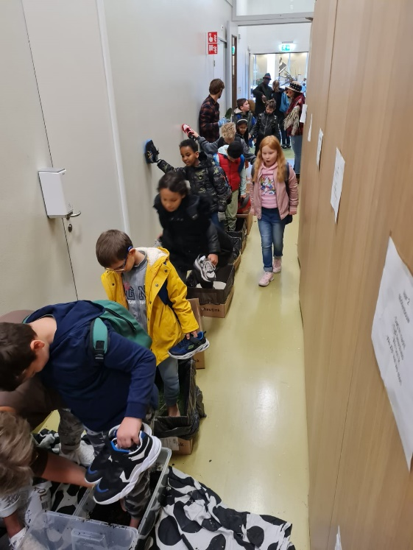

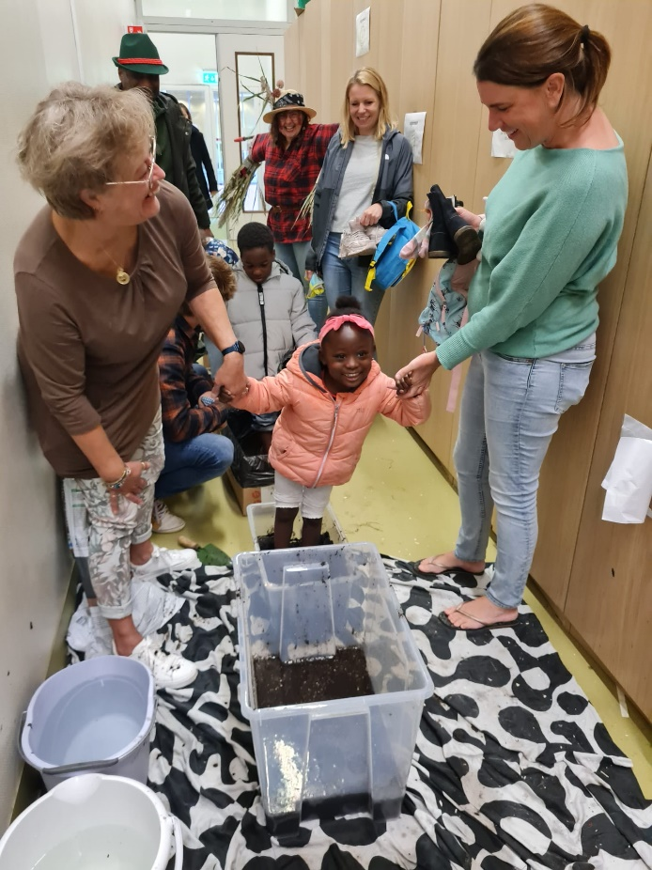
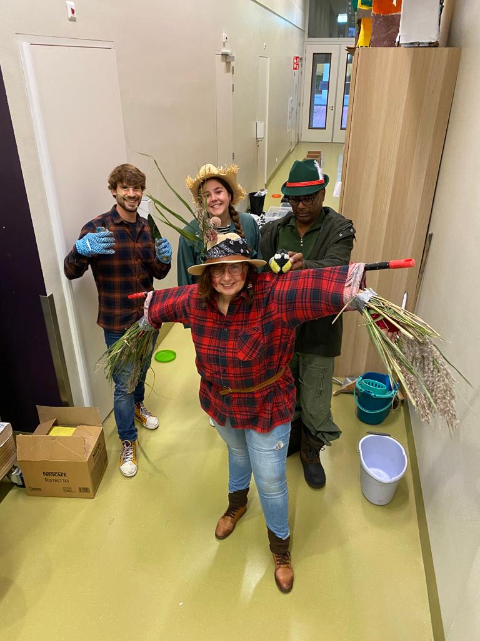

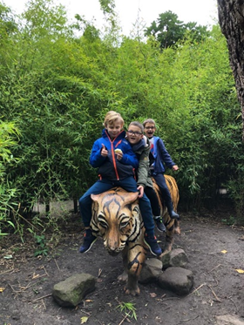

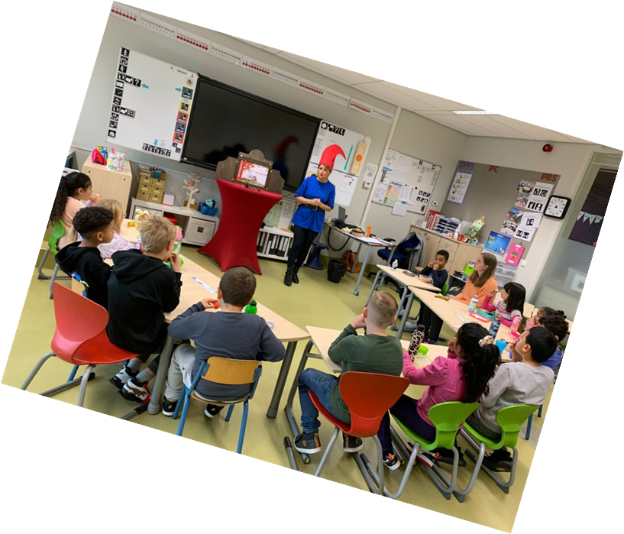
Kabouter leest voor
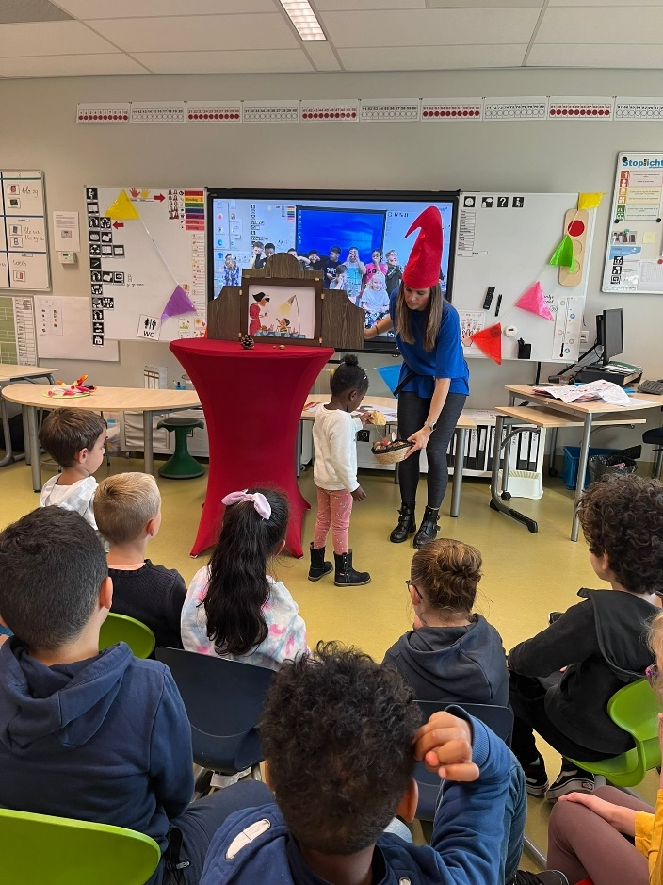

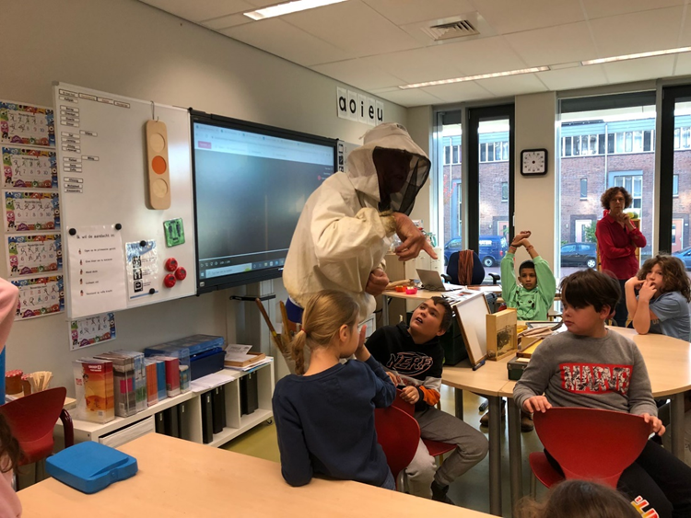
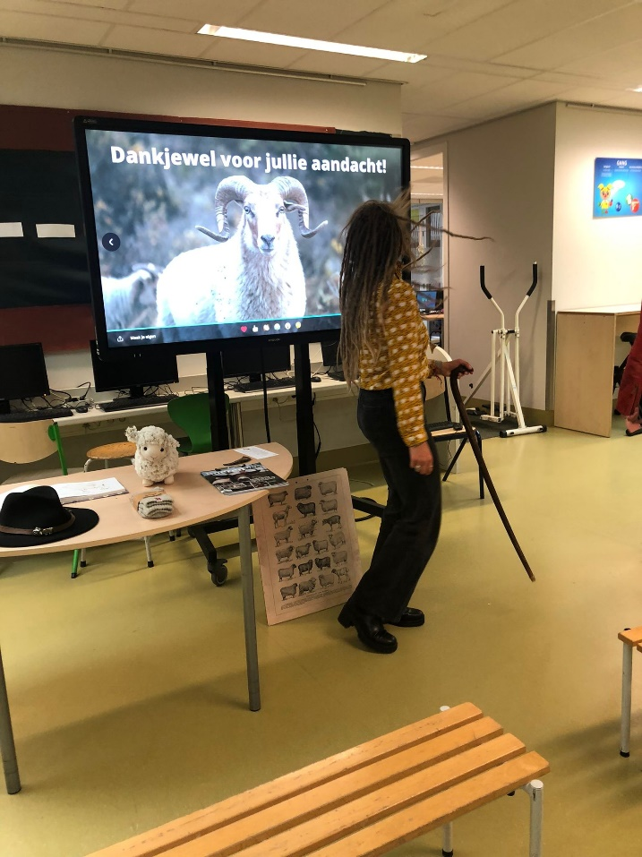

De schaapsherder De imker

Workshops

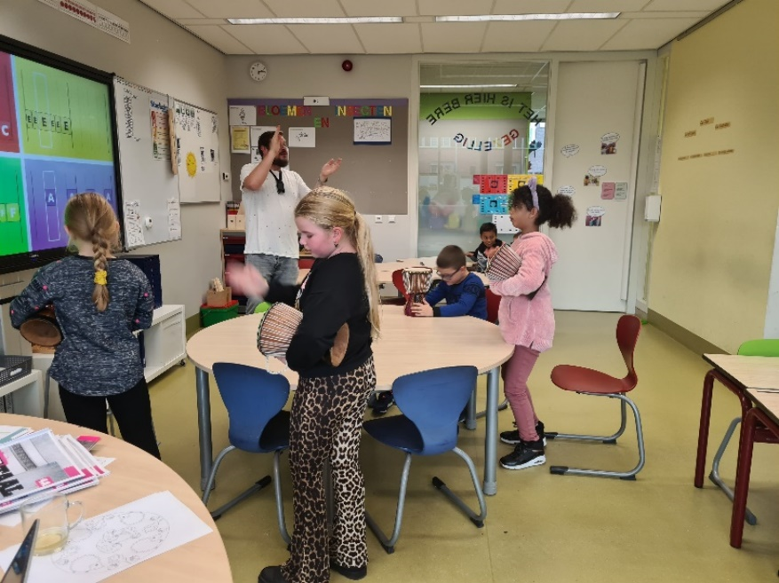
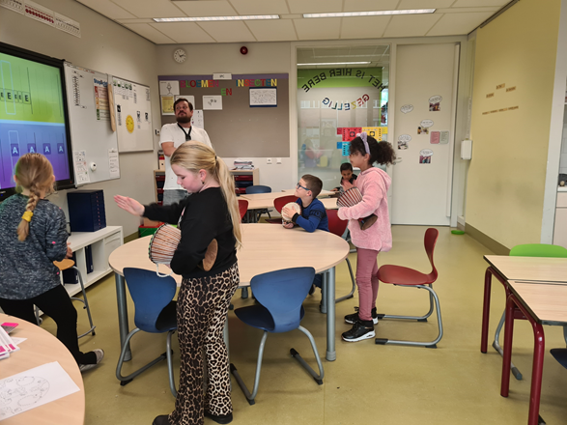

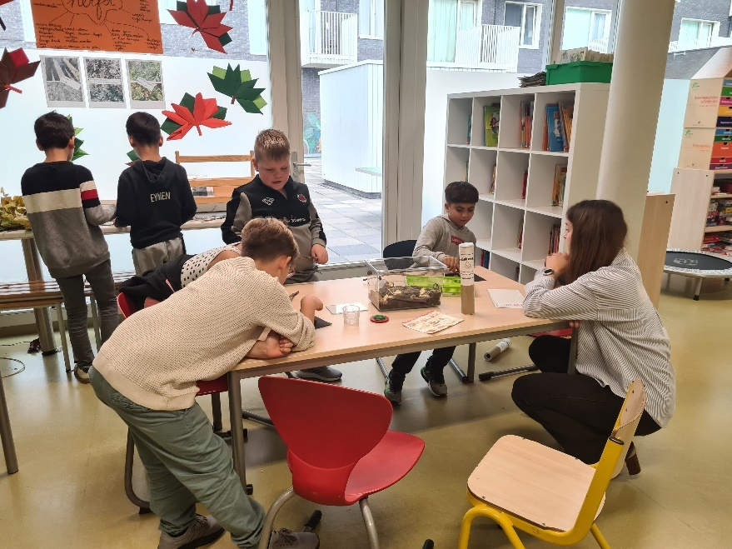

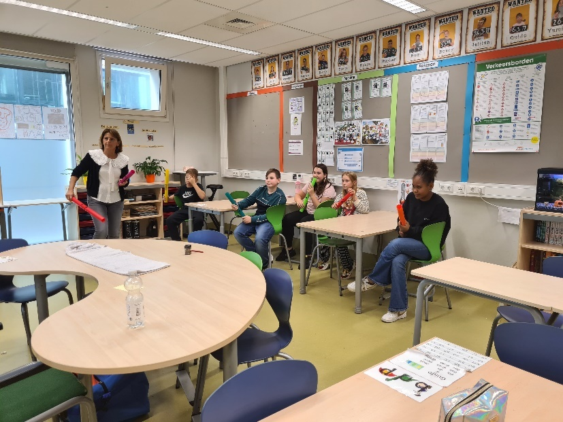
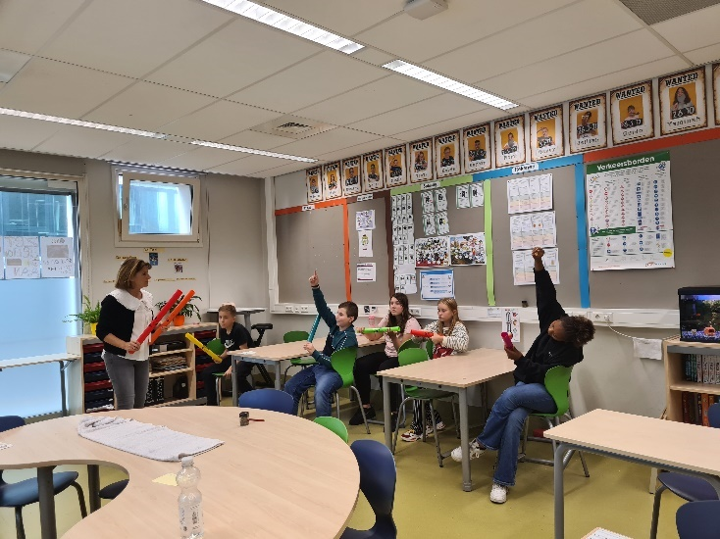

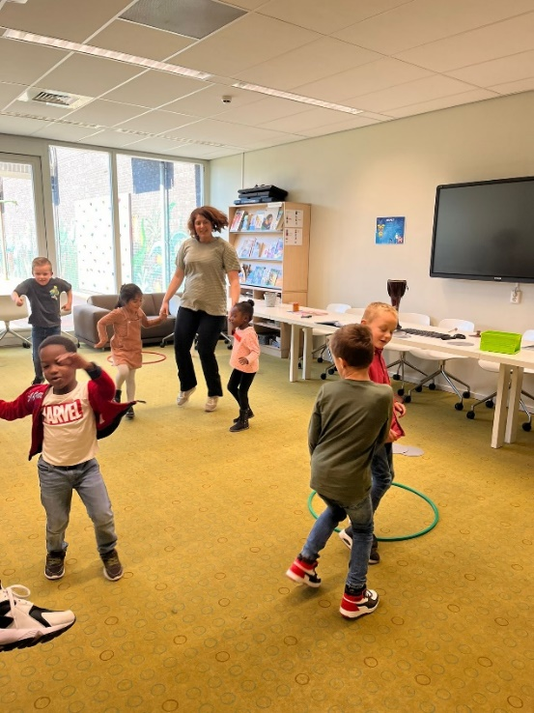
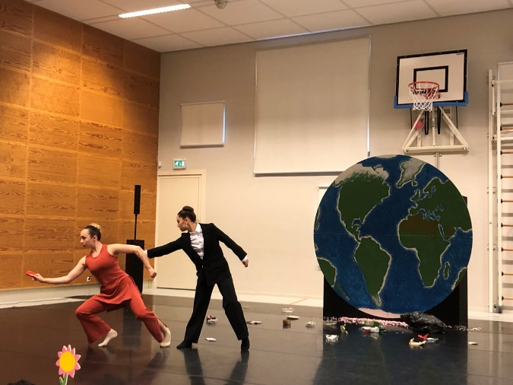

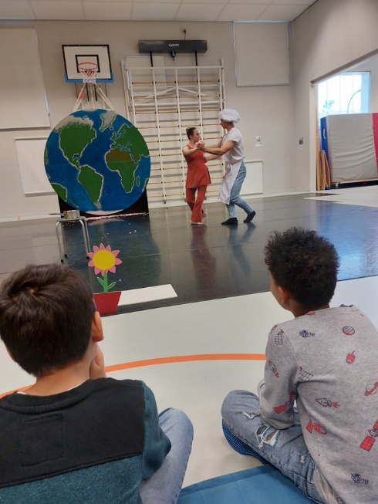

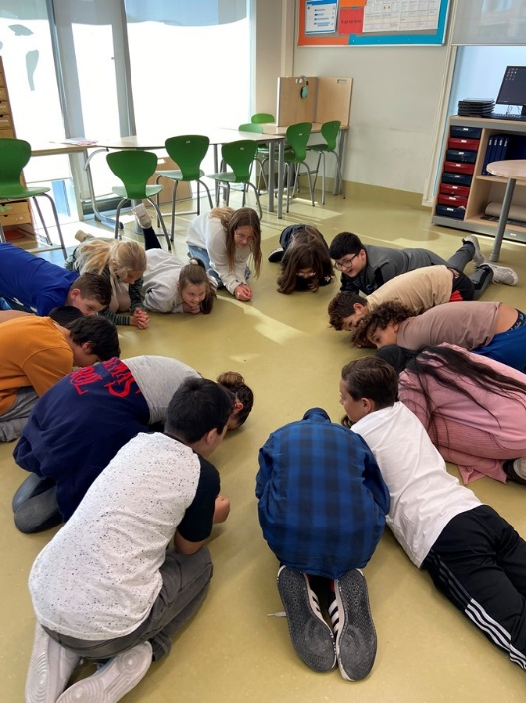

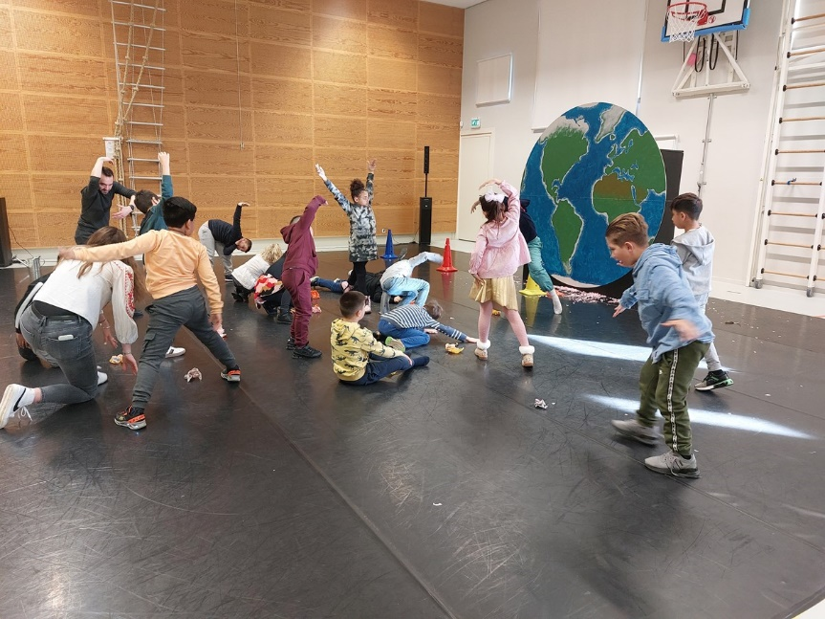

Belangrijke data
SBO het Avontuur 2022 - 2023

5 oktober | Start Kinderboekenweek
24 okt t/m 28 okt | Herfstvakantie
31 oktober | Studiedag: kinderen vrij
1 november | Infoavond voortgezet onderwijs voor groep 7 en 8
3 november | OR-vergadering
9 november | Nationaal Schoolontbijt
15 november | Ouderavond  Start 19.00u  Thema’s: PBS en gamen.  18.00u etentje voor ouders die dat willen.
5 december | Sinterklaasviering
6 december | Studiedag: kinderen vrij
8 december | OR-vergadering
13 december | Adviesgesprekken groep 8 vanaf 12 uur
22 december | Kerstviering
23 december | Alle kinderen om 12 uur uit
26 dec t/m 6 jan | Kerstvakantie
26 januari | OR-vergadering
30 jan t/m 3 feb | Deze week inloopmoment
3 februari | Eerste rapport mee
6 feb t/m 10 feb | Voortgangsgesprekken
24 februari | Studiedag: kinderen vrij
27 feb t/m 3 maart | Voorjaarsvakantie
9 maart | OR-vergadering
5 april | Paasviering
6 april | Studiedag: kinderen vrij
7 en 10 april | Goede vrijdag en tweede paasdag
18 en 19 april | Eindtoets groep 8
20 april | Schoolfotograaf
21 april | Koningsspelen
24 april t/m 5 mei | Meivakantie
8 t/m 10 mei | Schoolkamp groep 8
11 mei | OR-vergadering
17 mei | Studiedag: kinderen vrij
18 en 19 mei | Hemelvaart
22 t/m 26 mei | Schoolreisje groep 1 t/m 7
29 mei | Pinksteren
15 juni | OR-vergadering
19 juni t/m 22 juni | Deze week inloopmoment
22 juni | Tweede rapport mee
23 juni | Zomerfeest
26 juni t/m 30 juni | Voortgangsgesprekken
4 juli | Schoolverlatersavond
5 juli | Wenochtend in nieuwe groep
7 juli | Kinderen om 12 uur uit
Zomervakantie tot en met 18 augustus

Feestdagen om aan te denken (geen vrije dagen)
Dierendag : 4 oktober 2022
Jom Kippoer : 5 oktober 2022
Lichtjesfeest : 24 oktober 2022
Sinterklaas : 5 december 2022
Chanoeka : Joods lichtfeest 19 t/m 26 dec 2022
Ramadan : 23 maart 2023 t/m 20 april 2023
Suikerfeest : 21 april 2023
Koningsdag : 27 april 2023
Dodenherdenking : 4 mei 2023
Bevrijdingsfeest : 5 mei 2023
Offerfeest : 28 juni 2023
Keti Koti : 1 juli 2023

